Главная моб. версия

1. +Пункты подменю открывается и сразу закрываются по клику на +
2. +Заказать звонок пусть остается сверху при раскрытии меню, а не прыгает вниз.
3. -Вернул все гаттеры к 15px? Почему? Ладно, оставляем так.
4. +Обрезаются слова 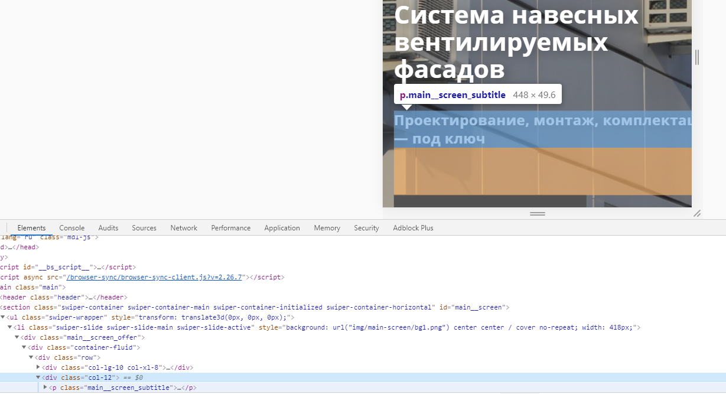

+О компании

1. 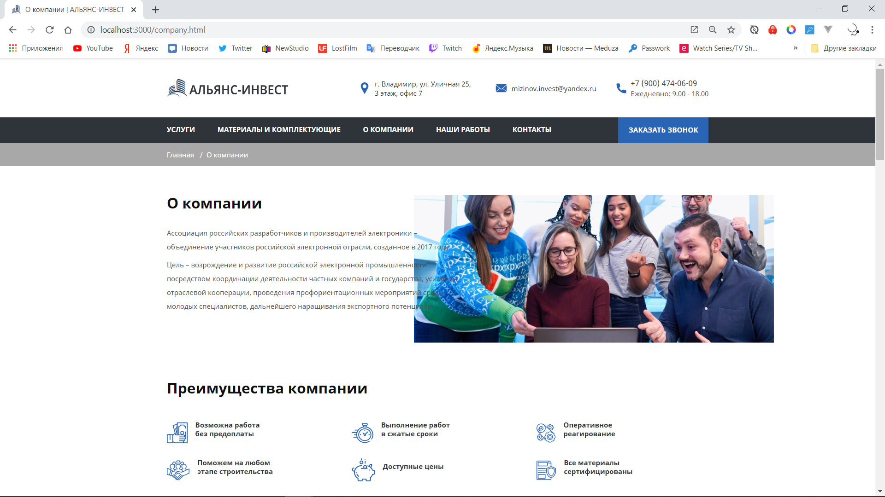

+Проектирование

1. Не понимаю… я же сделал этот блок как нужно для ПК – зачем переделал, да еще и плохо? 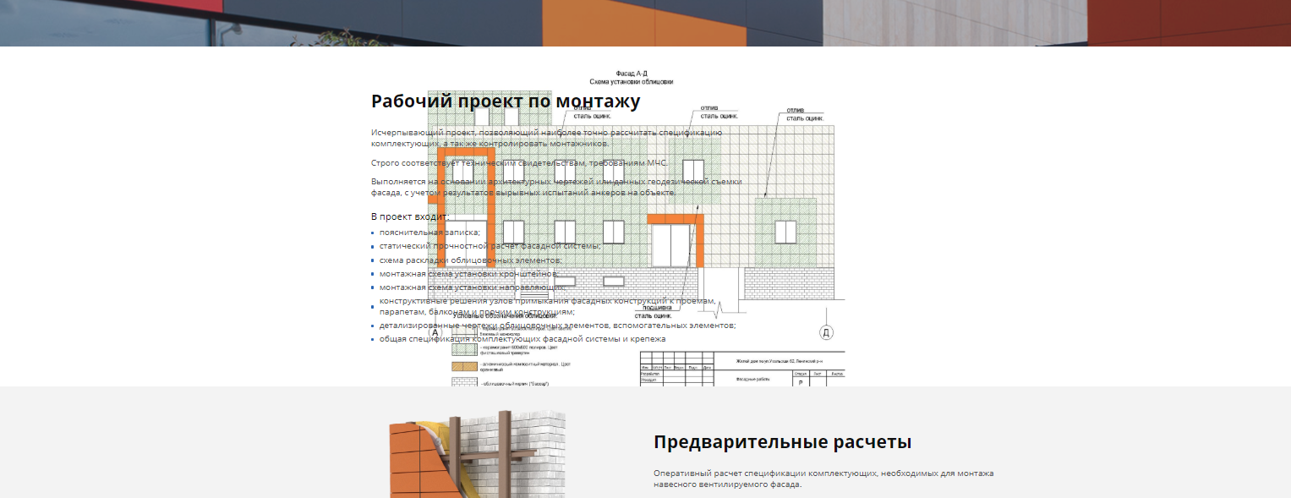

+Крепеж

1. 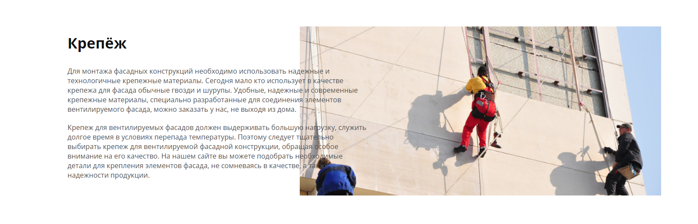

+Фиброцемент

1. 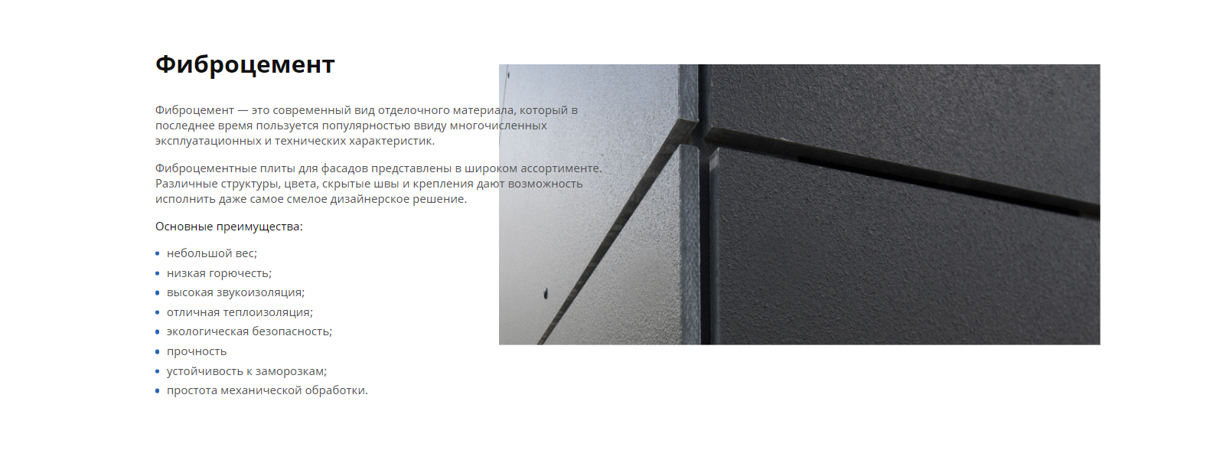

+Фасадные подъемники

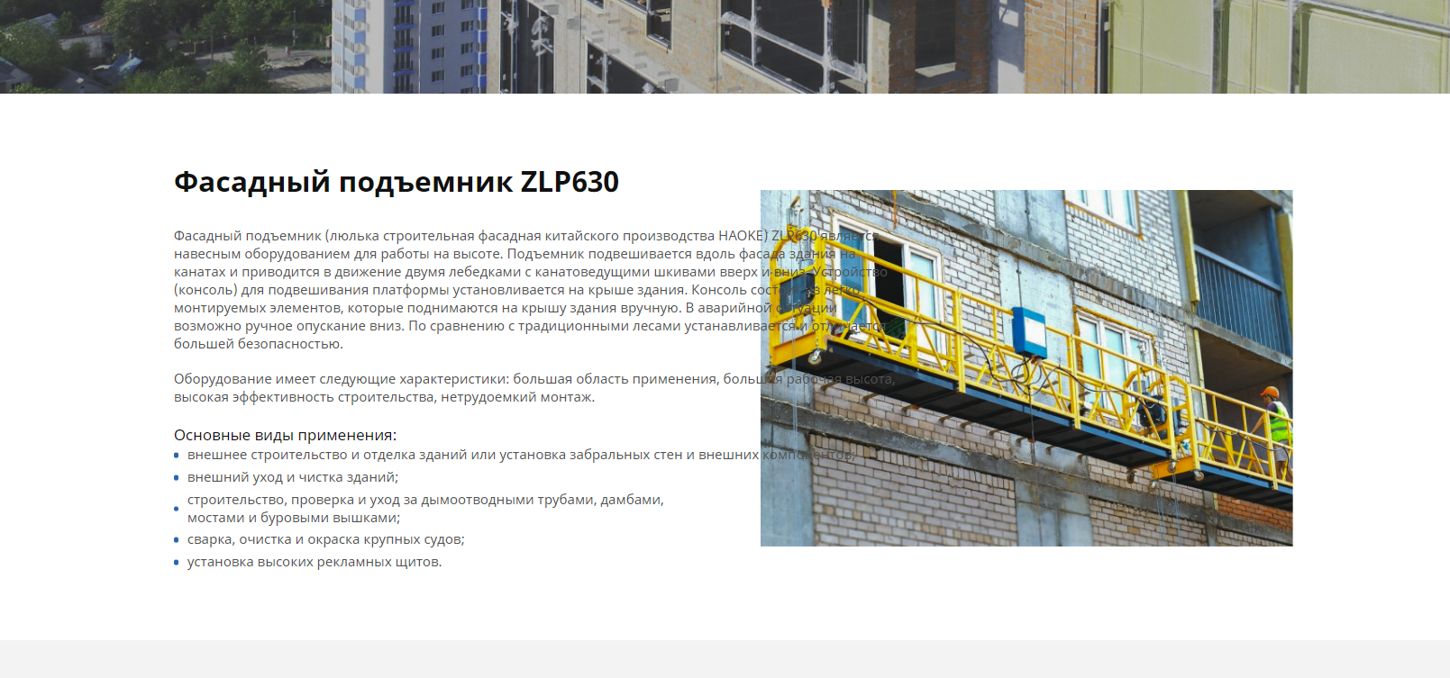

+Преимущества так же

Керамогранит

1. 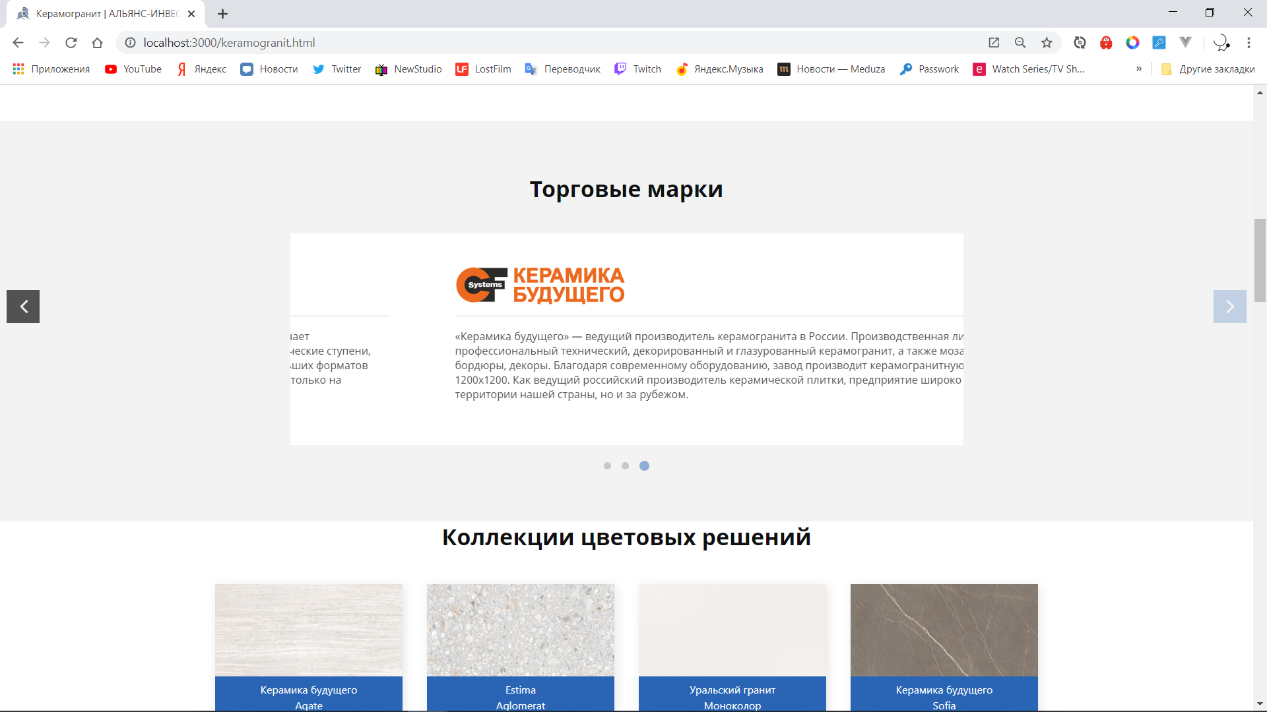
2. +Почему этот блок ссылка
3. +Такая же история с фоном сбоку.
4. +Кнопка «Смотреть все коллекции» синяя стала при наведении

Монтаж разделы

Почему профлист и сайдинг не на всю ширину двух колонок?

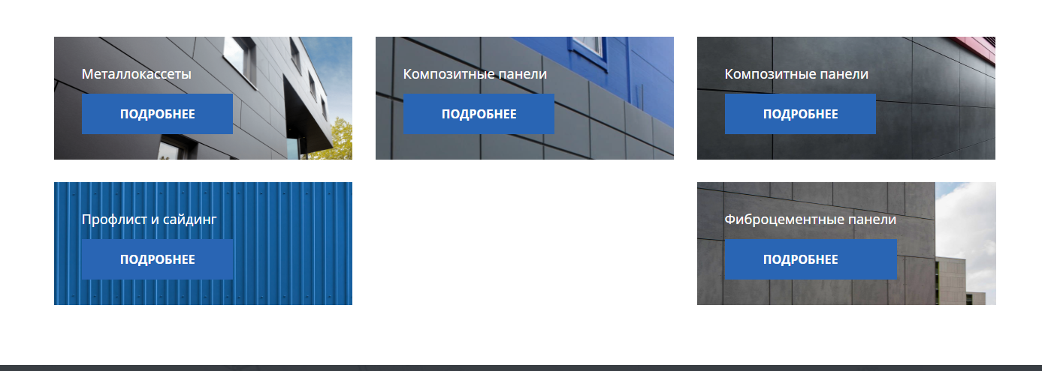

+Профлист и сайдинг

Опять фоновые

Выполненные работы

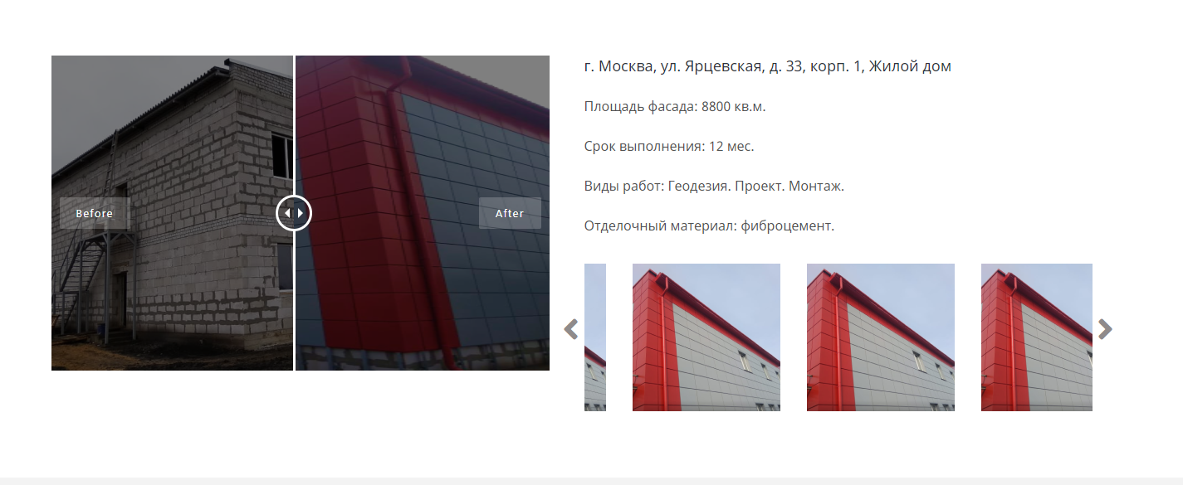

1. +Перевести на русский

2. +Обрезаются фото в правом слайдере, при нажатии открывается фансибокс

3. +Стрелки не по центру горизонтально

4. При нажатии на стрелки – меняются все карусели на странице.

5. Стили пагинации поехали от дизайна.

Хороший пример ты мне показал, а я его бездарно проглядел. Все исправилСистемы и подсистемы тоже картинки все едут. Нагородил ты конечно с ними, я бы в 4 класса вообще для всех вариантов уложился.